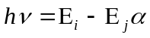
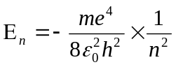 （ｎ=1,2,3,･･･）

